**Муниципальное автономное дошкольное образовательное учреждение «Детский сад комбинированного вида №55 «Изумрудный город»**

**Дидактическое пособие**

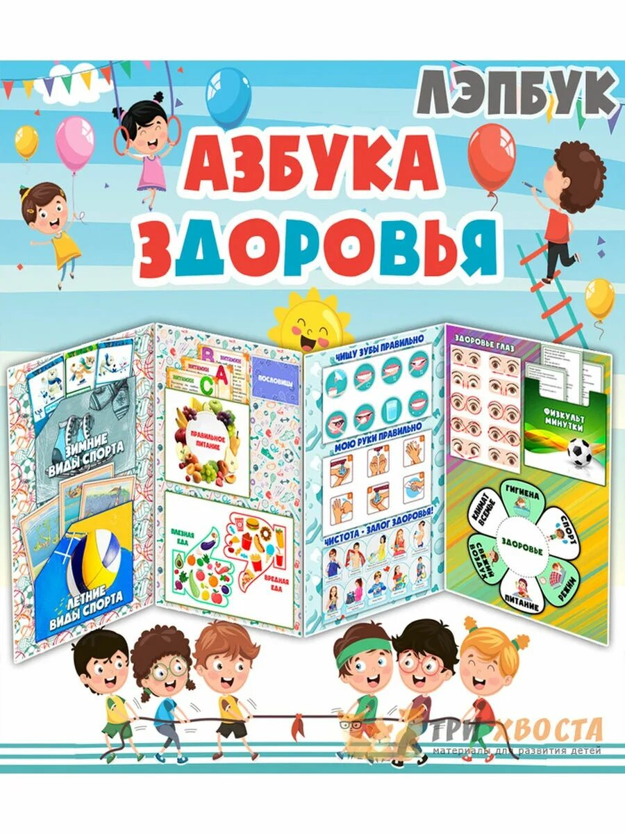

**Составила : Олгесашвили Ния Нугзаровна,**

**Воспитатель второй младшей группы**

**МА ДОУ «Детский сад комбинированного**

**вида №55 «Изумрудный город»**

**Московская область**

**Городской округ Балашиха**

**2022 год.**

  Дидактическое пособие «ЛЭПБУК- Азбука здоровья» предназначено для детей среднего  дошкольного возраста.

**Формирование у воспитанников представлений о здоровом образе жизни , видах спорта и правильном питании.**

**Цель :**

**Задачи :**

**Образовательные**

* **Познакомить детей с режимом, правилами правильного питания, строением тела человека.**
* **Научить детей правильно питаться, разбираться в видах спорта, разбираться во время суток и строении тела человек.**
* **научить классифицировать продукты питания.**
* **продолжать формировать знания о здоровом образе жизни.**

**Развивающие**

* **развивать внимательность, самостоятельность, ответственность за свое здоровье;**
* **стимулировать познавательную активность, способствовать развитию коммуникативных навыков;**
* **развивать ловкость и быстроту реакции в подвижных играх.**

**Воспитательные**

* **воспитывать навыки здорового образа жизни.**
* **воспитывать чувство ответственности.**

**Кармашки**

|  |  |  |
| --- | --- | --- |
| **Привычки личной гигиены** | **Полезные привычки** | **Полезные и вредные продукты** |
| **Картинки со стихами о правилах здорового образа жизни** | **Раскраска спорт** | **Дидактическая игра «Две половинки»** |

**Лэпбук содержит следующие разделы:**

|  |  |  |
| --- | --- | --- |
| **Чистота –залог здоровья** | **Загадки Мойдодыра** | **Раскраски** |
| **Азбука витаминов** | **Правила гигиены** | **Внимание микробы** |
| **Кто опрятен – тот приятен** | **Правила поведения за столом** | **Письмо ко всем детям по одному важному делу** |

Здоровье – это не только отсутствие болезней, это состояние оптимальной работоспособности, творческой отдачи, эмоционального тонуса, того, что создает фундамент будущего благополучия личности.

Свой дар – здоровье нужно беречь и всеми доступными средствами укреплять его с раннего детства.

Приоритетным направлением в дошкольном воспитании является повышение уровня здоровья детей, формирование у них навыков здорового образа жизни, а также устойчивой потребности в регулярных занятиях физическими упражнениями.

Педагоги должны научить ребенка правильному выбору в любой ситуации только полезного для здоровья и отказа от всего вредного. Привить ребенку с малых лет правильное отношение к своему здоровью, чувство ответственности за него. Эти задачи должны решаться путем создания целостной системы по сохранению физического, психического и социального благополучия ребенка. Каждому ребенку хочется быть сильным, бодрым, энергичным - бегать, не уставая, кататься на велосипеде, плавать, играть вместе со сверстниками во дворе, не мучиться головными болями или бесконечными насморками. Наша задача - научить их думать о своем здоровье, заботиться о нем, радоваться жизни.

Для формирования ЗОЖ кроме традиционных методов мы выбрали нетрадиционный и интересный для детей – лэпбук.

**Лэпбук – это папка с кармашками, окошками и всевозможными вкладками, в которую помещены материалы на одну тему.**

Внедрение технологии лэпбук в образовательный процесс позволяет нам сформировать у детей потребность в ведении здорового образа жизни.

Лэпбук «Азбука здоровья» отвечает всем требованиям ФГОС ДО к предметно-развивающей среде.

**«Лэпбук»:**

* информативен;
* пригоден к использованию одновременно группой детей (в том числе, с участием взрослого как играющего партнера);
* обладает дидактическими свойствами.
* -вариативной (есть несколько вариантов использования каждой его части);
* его структура и содержание доступно детям дошкольного возраста;
* обеспечивает игровую, познавательную, исследовательскую и творческую активность всех воспитанников.

Каждый раздел лэпбука содержит в себе различные материалы и задания: сказки, загадки, пословицы, пазлы, дидактические и подвижные игры.

**Результаты использования лэпбука «Азбука здоровья» в совместной деятельности детей и педагога:**

* Он помогает ребенку по своему желанию организовать информацию по изучаемой теме и лучше понять и запомнить материал (особенно учитывая, что у дошкольников наглядно-образное мышление). Наблюдения показывают, что и взрослым такая форма обучения тоже понравится.
* Это отличный способ для повторения пройденного. В любое удобное время ребенок просто открывает «лэпбук» и с радостью повторяет пройденное, рассматривая сделанную вместе с воспитателем книжку.
* Ребенок дошкольного возраста научится самостоятельно собирать и организовывать информацию – хорошая подготовка к обучению в школе.

**Результаты самостоятельного использования «Лэпбука»:**

* формирование понятия о здоровом образе жизни**;**
* проявление повышенного интереса к содержанию;
* проявление самостоятельности при работе с «Лэпбуком»;
* ведение здорового образа жизни**;**
* отказ от вредных привычек;
* быстрое запоминание стихов, пословиц, поговорок о здоровом образе жизни**;**
* развитие способности к анализу, обобщению, формирование умения самостоятельно делать выводы, умозаключения.
* проявление интереса со стороны родителей.

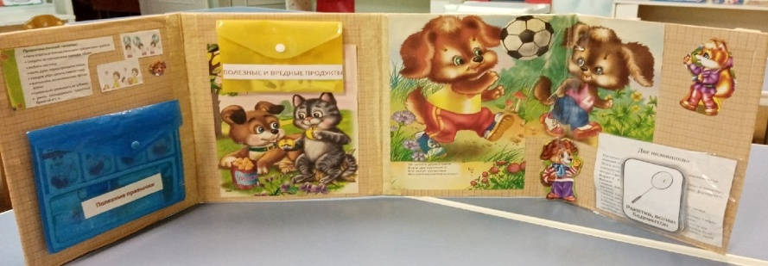

Быть здоровым – это модно!  
Дружно, весело, задорно  
Становитесь на зарядку.  
Организму – подзарядка!  
Знают взрослые и дети  
Пользу витаминов этих:  
Фрукты, овощи на грядке –  
Со здоровьем все в порядке!  
Также нужно закаляться,  
Контрастным душем обливаться,  
Больше бегать и гулять,  
Не ленится, в меру спать!  
Ну а с вредными привычками  
Мы простимся навсегда!  
Организм отблагодарит –  
Будет самый лучший вид!

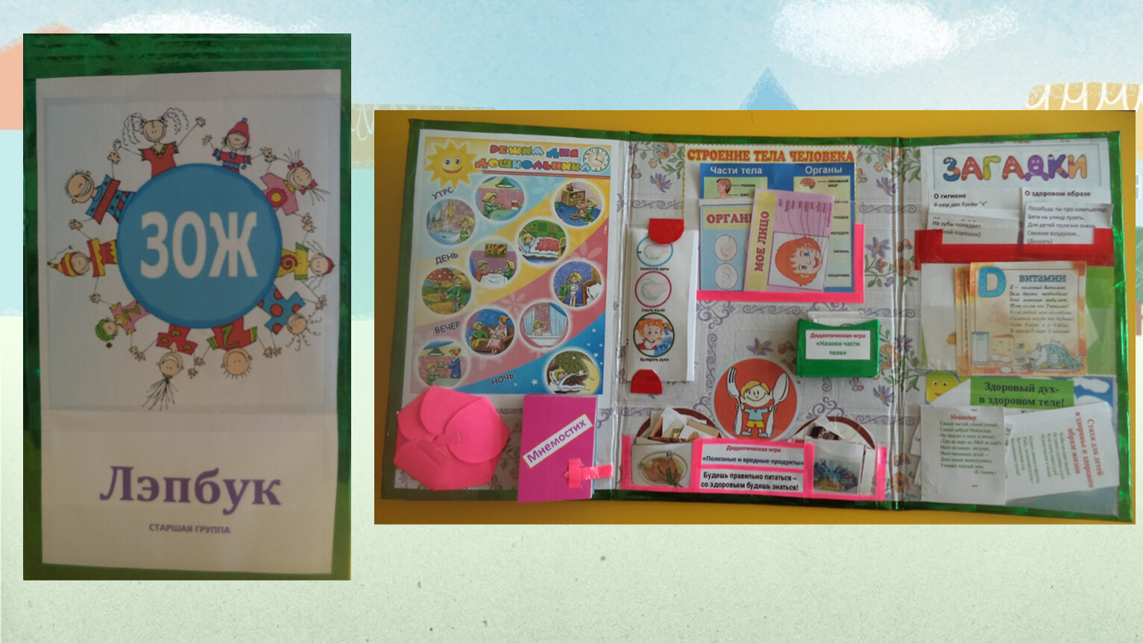

**Приложение .**

